4.1 Processmodell - Ändringshantering till urval vårdtjänster

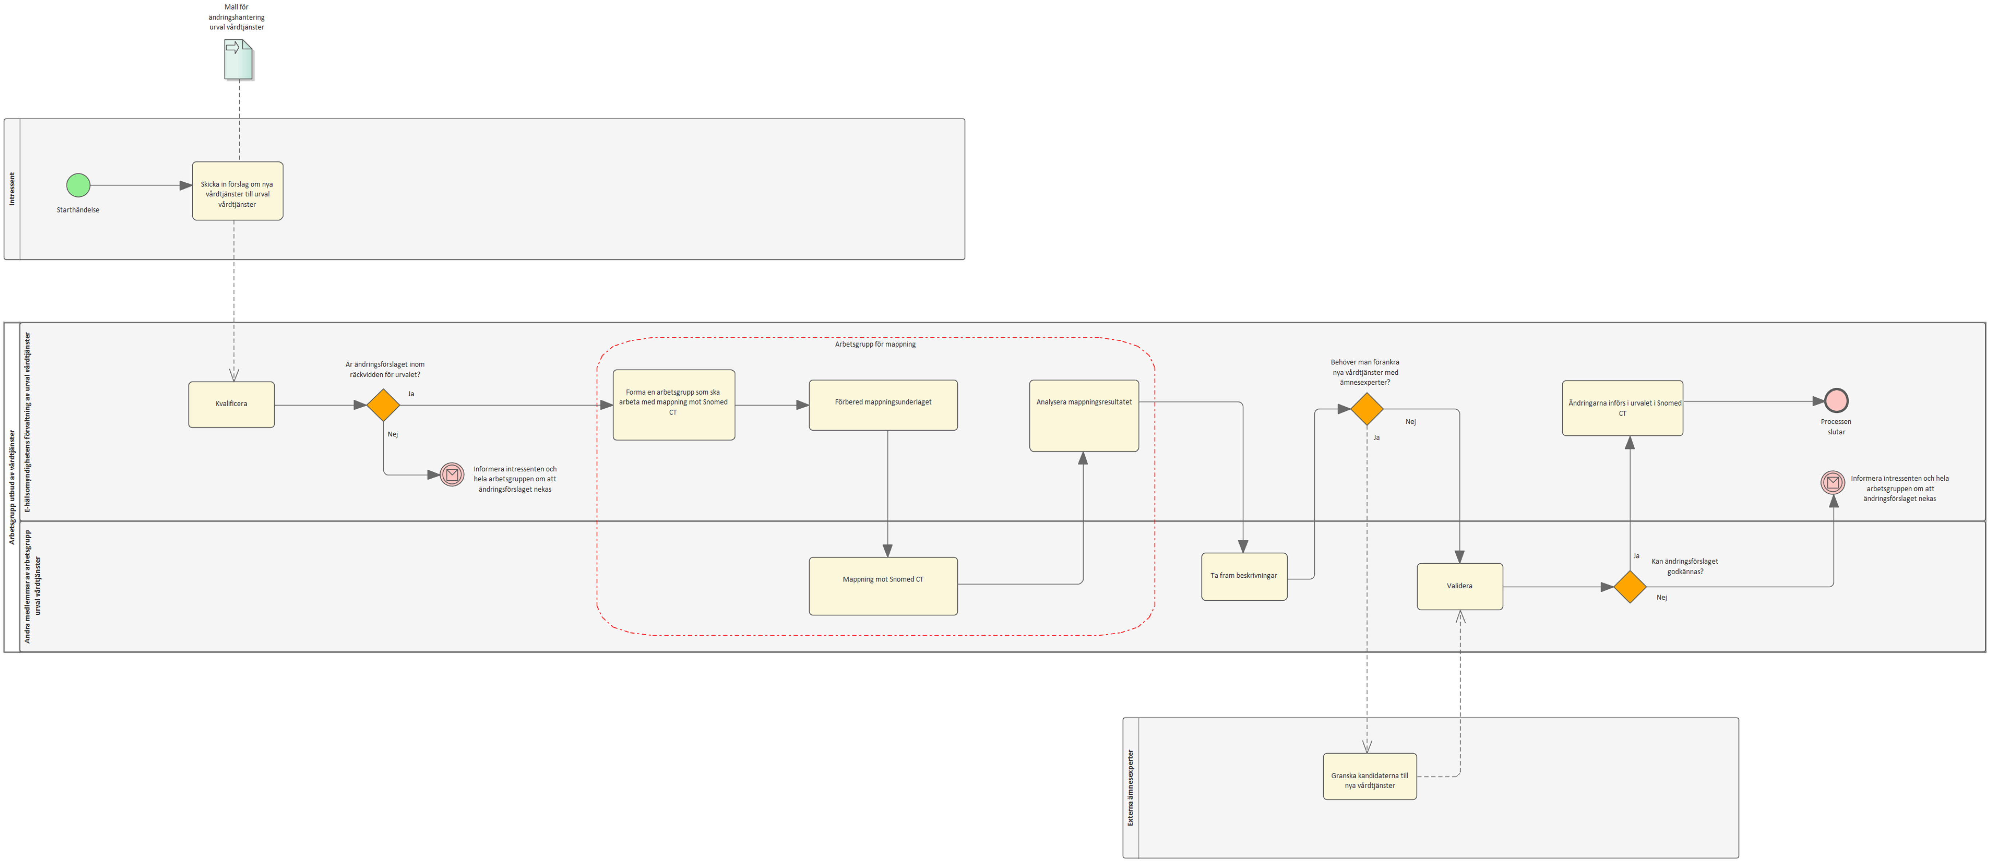

Processnamn | Typ av objekt | Beskrivning
Intressent | Pool | I det här sammanhanget avses de aktörer som har behov av ändringar i urval vårdtjänster. Det kan till exempel vara en vårdgivare i en viss region som har behov av att visa sitt vårdtjänstutbud i urvalet.
Arbetsgrupp utbud av vårdtjänster | Pool | Avser den nationella arbetsgruppen för utbud av vårdtjänster. Arbetsgruppen är en nationell arbetsgrupp som är tillsatta av rådet för interoperabilitet  För mer information om arbetsgruppen se:  https://samarbetsyta.ehalsomyndigheten.se/spaces/AFI/pages/284819813/Utbud+av+v%C3%A5rdtj%C3%A4nster
E-hälsomyndighetens förvaltning av urval vårdtjänster | Lane | I det här sammanhanget avses de personer inom E-hälsomyndigheten som ansvarar för att förvalta och vidareutveckla urval vårdtjänster.  OBS! Med urval vårdtjänster avses följande Snomed CT-urval: 500221000057105 |urval vårdtjänster|
Andra medlemmar av arbetsgrupp urval vårdtjänster | Lane | I det här sammanhanget avses de personer som arbetsgruppen består av men som inte är del av E-hälsomyndighetens förvaltning av urvalet.
Externa ämnesexperter | Pool | Avser ämnesexperter inom hälso- och sjukvården inom det området eller de områden som de föreslagna vårdtjänsterna hamnar inom.  Ämnesexperter bidrar till kvalitetssäkring och vidareutveckling av kodverk för vårdtjänster inom sitt specialistområde.
Starthändelse | StartEvent | Avser startpunkten för processen
Skicka in förslag om nya vårdtjänster till urval vårdtjänster | Activity | Ändringsförslaget till urval vårdtjänster skickas in enligt de riktlinjer som finns. Intressenten ska utgå ifrån mallen för ändringsförslag.
Mall för ändringshantering urval vårdtjänster | DataObject | Det kommer att finnas en mall för ändringsförslag till urvalet.  Det ska framgå i mallen om förslaget avser -  1. Att lägga till en ny vårdtjänst till urvalet som finns i Snomed CT men inte är  medlem av urvalet  2. Att lägga till ett nytt Snomed Ct begrepp som ska ha medlemskap i urvalet  3. Att lägga till (eller ta bort) en synonym för ett befintlig begrepp i urvalet  OBS! Det kan röra sig som flera Snomed CT-begrepp som intressenten önskar ska ha medlemskap i urvalet.
Kvalificera | Activity | När ändringsförslag kommit in görs en initialbedömning genom att svara på frågorna:  - Är det som ändringsförslaget beskriver en vårdtjänst eller beskriver den snarare en verksamhetsinriktning?  - Är det som ändringsförslaget beskriver en vårdtjänst eller beskriver den snarare en vårdaktivitet?  - Finns de vårdtjänster som ändringsförslaget handlar om redan i Snomed CT eller behövs det nya begrepp?  - Finns vårdtjänsterna redan i Snomed CT men de är inte medlemmar i urval vårdtjänster?  Hela arbetsgruppen för urval vårdtjänster inom hälso- och sjukvård informeras om inkomna ändringsförslag på arbetsgruppens stående möten.
Är ändringsförslaget inom räckvidden för urvalet? | Gateway | På basis av bedömningen görs det ett val om ändringsförslaget är inom räckvidden för urvalet
Informera intressenten och hela arbetsgruppen om att ändringsförslaget nekas | IntermediateEvent | När ett ändringsförslag nekas så ska man -  1. Informera intressenten om att det förslaget de har skickat in nekas och en motivering till varför. Detta görs genom e-post till intressenten.  2. Informera hela arbetsgruppen om att förslaget nekas. Detta görs på de stående arbetsmötena för arbetsgruppen.  OBS! Om ändringsförslaget snarare handlade om en ny verksamhetsinriktning än en ny vårdtjänst bör förvaltningen för urval verksamhetsinriktning inom hälso- och sjukvården informeras.
Forma en arbetsgrupp som ska arbeta med mappning mot Snomed CT | Activity | I detta steg bildas en specifik arbetsgrupp som mappar de nya vårdtjänsterna till Snomed CT. För att få kvalitet i mappningen behöver den göras i grupp med flera olika roller, det finns beskrivet i metoden som tillhandahålls av Snomed-förvaltningen på Socialstyrelsen:  https://www.socialstyrelsen.se/globalassets/sharepoint-dokument/dokument-webb/klassifikationer-och-koder/metod-for-mappning-till-snomed-ct.pdf
Förbered mappningsunderlaget | Activity | E-hälsomyndighetens förvaltning av urvalet ska förbereda mappningsunderlaget för arbetsgruppen.  Det finns 2 olika sätt att utföra mappningen på:  1. Excel-fil med de inkomna förslagen till urvalet samt vissa på förhand valda kolumner för  mappning mot Snomed CT.  2. Snap 2 Snomed kan användas för mappning mot Snomed CT men det kräver att förvaltningen hos E-hälsomyndigheten (i) laddar upp det inkomna materialet till plattformen som en .CSV fil,  (ii) sätter vilken delmängd av Snomed CT som man ska mappa emot (version, specifik hierarki osv.),  samt (iii) tilldelar gruppen specifika roller och uppgifter i plattformen.  För en detaljerad beskrivning av Snap 2 Snomed se användarmanualen som Snomed CT International  har tagit fram: https://confluence.ihtsdotools.org/display/S2SUG
Mappning mot Snomed CT | Activity | Avser mappningen mot Snomed CT enligt Socialstyrelsens metodik och/eller metoden för mappning med hjälp av Snap2Snomed.
Analysera mappningsresultatet | Activity | Avser en analys av mappningsresultatet. Det är i det här skedet man kan se:  - Vilka vårdtjänster som redan finns i urvalet  - Vilka vårdtjänster som finns i Snomed CT men inte finns i urvalet  - Vilka vårdtjänster som måste läggas till i Snomed CT och ha medlemskap  i urval vårdtjänster  - Vilka av de föreslagna vårdtjänster som faller utanför ramen för vårdtjänster.  Exempelvis om man ser att ett begrepp i Snomed CT snarare representerar  ett klinisk fynd (clinical finding) än en aktivitet som utförs (procedure).  OBS! Beroende på hur stort det inkomna underlaget är så kan delar av aktiviteterna ovan redan ha blivit gjorda under steget kvalificera.
Ta fram beskrivningar | Activity | Avser seteget där beskrivningar för vårdtjänster tas fram.  Detta görs eftersom urval vårdtjänster använder sig av ett Snomed CT language reference set (Care service context language type reference set (foundation metadata concept)vilket tillåter en längre textuell beskrivning av begreppet.  Exempelvis har Snomed CT-begreppet 71441000052109 |konsultation avseende lungsjukdomar| utöver FSN, Snomed CT-id och synonymer en längre textuell beskrivning som är:  "Konsultation med syftet att ge underlag för bedömning, diagnostisering eller planering av vårdåtgärder avseende lungsjukdomar hos en patient."  Beskrivningarna kan underlätta för användare av urvalet att välja rätt vårdtjänst och därför bör även de nya vårdtjänsterna inkludera en beskrivning.
Behöver man förankra nya vårdtjänster med ämnesexperter? | Gateway | Avser frågan om de nya vårdtjänsterna behöver förankras med ämnesexperter. Det är på förhand svårt att bedöma i vilka fall man inte behöver förankra de nya vårdtjänsterna med ämnesexperter men det  skulle eventuellt kunna handla om fall där (i) det finns tillräckligt med klinisk kompetens inom arbetsgruppen för att bedöma de nya vårdtjänsterna eller (ii) när det inkomna underlaget handlar om några  enstaka vårdtjänster och intressenten själv har gjort ett begreppsarbete innan den har lämnat in önskemål om ändringsförslag.
Granska kandidaterna till nya vårdtjänster | Activity | Ämnesexperter ska granska kandidater till nya vårdtjänster. Ämnesexperter kan exempelvis behöva titta på:  - Är de föreslagna vårdtjänsterna på rätt granularitetsbnivå (de ska inte vara för breda eller för snäva)  - Motsvarar de framtagna beskrivningarna klinikernas uppfattning om vårdtjänsterna
Validera | Activity | Ändringsförslaget ska valideras inom hela arbetsgruppen.
Kan ändringsförslaget godkännas? | Gateway | Arbetsgruppen godkänner eller nekar det framtagna förslaget till ändring.
Informera intressenten och hela arbetsgruppen om att ändringsförslaget nekas | IntermediateEvent | När ett ändringsförslag nekas så ska man -  1. Informera intressenten om att det förslaget de har skickat in nekas och en motivering till varför. Detta görs genom e-post till intressenten.  2. Informera hela arbetsgruppen om att förslaget nekas. Detta görs på de stående arbetsmötena för arbetsgruppen.
Ändringarna införs i urvalet i Snomed CT | Activity | Ändringsförslaget skickas till Snomed CT-förvaltningen på Socialstyrelsen som ansvarar för att lägga in nya begrepp i Snomed CT.  För mer information om rutin för detta se:  https://www.socialstyrelsen.se/kunskapsstod-och-regler/omraden/e-halsa/snomed-ct/
Processen slutar | EndEvent | Avser slutpunkten för processen.

